用于食品和饮料行业的制氮机

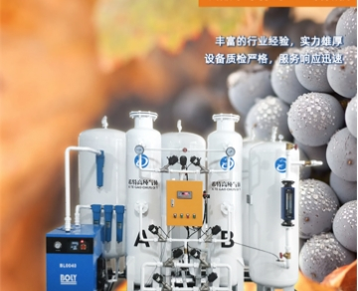
氮气是食品和饮料行业包装的重要应用。它有助于防止食物变质，有助于保持水果等食品的新鲜度，并通过防止氧化显着延长各种食品和饮料的保质期。
不间断的氮气供应需要定期更换氮气钢瓶会让运营成本变的很大,如果安装希特智能现场制氮系统（PSA制氮机）不仅可以帮助您节省大量资金，还可以让您的工厂根据需要在现场生产自己的氮气。
如果工厂安装了现在氮气发生器，就不必经常担心需要不断的，且严格的检查氮气供应是不是足够，一但出现交接问题就会让生产线停产。当您拥有自己的用于食品生产的现场制氮机时，可以放心，您的氮气供应永远不会停止，更不需要更多的人力成本，氮气运输成本等支出。
制氮在食品和饮料行业中的作用
氮气可以在食品和饮料包装行业以及食品运输行业发挥重要作用。
通过降低食品存储的氧气环境 (MAP)的过程，将氮气直接注入食品和饮料包装中，以延长和最大限度地延长产品的保质期。在包装薯片等高脂肪零食或包装奶酪等乳制品时，MAP 是一种特别有益的工艺，可延长产品的保质期。
果汁和葡萄酒等饮料产品储存在包装顶部空间含有氮气以防止氧化（与空气中的氧气接触）的容器中也将大大延长保质期。
水果运输货船上的船载氮气发生系统将有助于香蕉和苹果等水果产品在远距离远洋运输时保持新鲜并减少腐败。
希特制氮系统生产食品级氮气，能够最大限度地延长食品和饮料产品的保质期。现场制氮机大大降低了食品和饮料生产公司与 MAP 相关的氮气成本。
氮气在食品和饮料行业的应用
希特为以下食品和饮料行业提供食品级氮气发生器：
? 薯片或其他相关零食的零食制造商，需要 99% 以上的氮气纯度等级
? 需要 99%+ 氮纯度等级的饮料，例如水果和蔬菜汁
? 需要 99%+ 氮气纯度等级的全豆、研磨咖啡和浓缩咖啡包的咖啡包装生产线
? 气调水果储藏，需要 97%-99% 的氮纯度等级，让水果和蔬菜以可控的速度成熟和成熟
? 任何其他使用 MAP 工艺来防止变质、保持风味、保持新鲜度并最大限度地延长其生产食品的产品保质期的食品制造商
现场制氮机有助于降低与 MAP 相关的生产成本，从而提高生产商的底线。您的客户会很高兴，因为您提供给他们的产品会更新鲜，并且保质期大大延长，这将减少昂贵的浪费并提高他们的盈利能力。这对各方来说都是一个双赢的主张！

